Visualiser des données – Thème : le marché du bio
Evolution des principaux circuits de distribution des produits alimentaires bio de 2012 à 2015
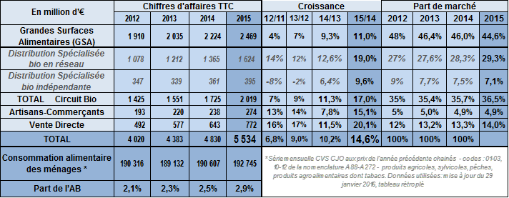
Source : Agence BIO / ANDI
Voici la démarche pour réaliser un graphique sur infogr.am :

1- Sélectionnez les données pertinentes à représenter, rentrez les dans un tableur et enregistrez sous format xls.
2- Ouvrez infogr.am et créez un compte en suivant les consignes.
3- Importez le tableau de données en lui donnant un titre.
4- Vérifiez que les titres des lignes sont sur la ligne 1 et les titres des colonnes sur la colonne A.
5- Choisissez la représentation graphique la plus pertinente pour mettre en évidence à la fois l'évolution du CA en milliards d'euros et la répartition du CA total par distributeur.
6- Donnez un titre à votre graphique, n'oubliez pas de préciser l'unité et la source des données.
7- Partagez votre graphique et notez bien l'adresse pour le retrouver.

⇒ réalisez les étapes de 1 à 7 pour chacun des graphiques suivants :

Graphique n°1 : représentez graphiquement l'évolution du chiffre d'affaires (CA) par grand circuit de distribution entre 2012 et 2015 en milliards d'euros.

Graphique n°2 : représentez graphiquement la répartition du chiffre d'affaires (CA) par grand circuit de distribution pour les années 2012 et 2015 en %.

Grille d'évaluation de chaque graphique :

N° du groupe :  N° du graphique : | Oui | Partiellement | Non
1- Les données sélectionnées sont-elles pertinentes ?
2- Certaines données sont-elles inutiles ?
3- Certaines données manquent-elles ?
4- Le choix du graphique répond-il à l'objectif ?
5- Le choix des abscisses et ordonnées est-il pertinent ?
6- Le titre correspond-il bien à ce qui est représenté ?
7- La source et l'unité des données sont-elles bien précisées ?

